МИНИСТЕРСТВО НАУКИ И ВЫСШЕГО ОБРАЗОВАНИЯ РФ

Федеральное государственное бюджетное

образовательное учреждение

высшего образования

«ВЯТСКИЙ ГОСУДАРСТВЕННЫЙ УНИВЕРСИТЕТ»

ФАКУЛЬТЕТ КОМПЬЮТЕРНЫХ И ФИЗИКО-МАТЕМАТИЧЕСКИХ НАУК

КАФЕДРА ПРИКЛАДНОЙ МАТЕМАТИКИ И ИНФОРМАТИКИ

Отчёт по лабораторной работе №2

по дисциплине «Математические модели в естествознании и методы их исследования»

Автоколебательные системы

Выполнил: студент группы ФИб-4302-51-00 ___________ / Савин Д. А/

Проверил: к. б. н., доцент каф. ПМиИ ___________/ Чупраков П. Г./

Киров 2021

# Цель работы

**Цель работы:** приобретение навыков самостоятельного решения прикладной задачи математического моделирования c автоколебательной системой.

**План:**

1. Выписать уравнения нелинейной колебательной системы для всех случаев со своим вариантом (указан в таблице 1).
2. Аппроксимировать полученные уравнения с использованием методов Рунге-Кутты.
3. Варьируя величины параметров модели, провести ряд вычислительных экспериментов.
4. Проанализировать результаты вычислительных экспериментов, сделать выводы.

**Задание**

Построить численные решения уравнения для случаев

1. a2 = b = b1 = h = 0

2. a2 = b1 = h = 0

3. a2 = h = 0

4. h = 0, b1 = b, b /10, 10b

5. Решить полное уравнение, взяв h = 0.01, 0.1, 1, а b1 = b

Использовать метод Рунге-Кутта четвертого порядка или альтернативные схемы, дающие такую же точность. Во всех случаях построить графики решения x = x(t) и фазовый портрет x’ = x’(x).

$x^{'}=z$ (1)

$z^{'}=hsin\left(pt\right)-a_{1}x-a_{2}x^{2}+(b+b_{1}x^{2})z$ (2)

Вариант 9:

$a_{1}=2$

$a_{2}=0$.02

$b=1$

$$b_{1}=1$$

$p$ = $√2$ (~1,41421356237)

$h$ =0

$t_{0}=0$

$$x_{0}=2$$

$${x'}_{0}=1$$

Задание 1.

a2 = b = b1 = h = 0

Уравнения:

$x^{'}=z$

$$z^{'}=0sin\left(√2 t\right)-2x-0x^{2}+\left(0+0x^{2}\right)z= -2x$$

Графики:

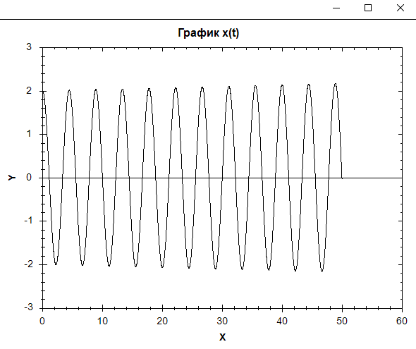

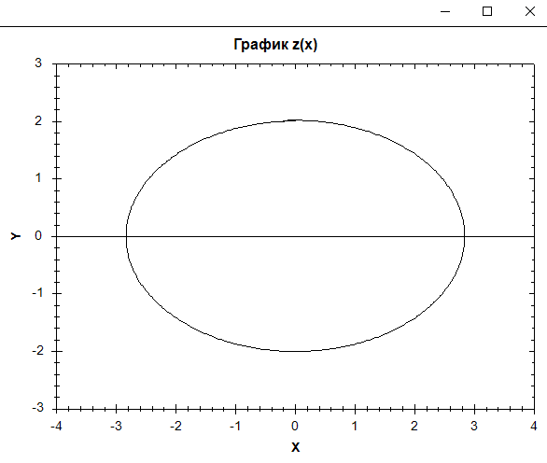

Задание 2.

a2 = b1 = h = 0

$x^{'}=z$ (1)

$z^{'}=hsin\left(pt\right)-a_{1}x-a_{2}x^{2}+(b+b_{1}x^{2})z$ (2)

Уравнения:

$x^{'}=z$

$$z^{'}=0sin\left(√2 t\right)-2x-0x^{2}+\left(1+0x^{2}\right)z= -2x+z$$

Графики:

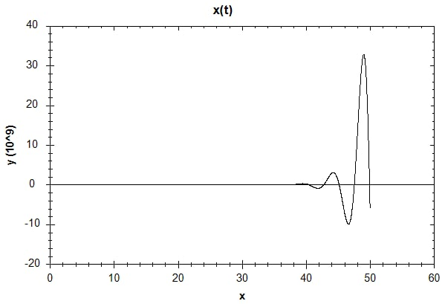

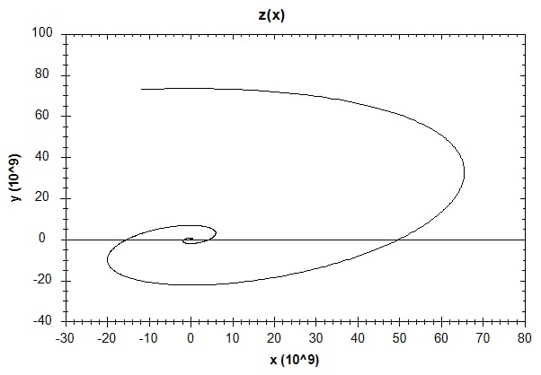

Задание 3.

a2 = h = 0

$x^{'}=z$ (1)

$z^{'}=hsin\left(pt\right)-a_{1}x-a_{2}x^{2}+(b+b_{1}x^{2})z$ (2)

Уравнения:

$x^{'}=z$

$$z^{'}=0sin\left(√2 t\right)-2x-0x^{2}+\left(1+1x^{2}\right)z= -2x+z+zx^{2}$$

Графики:

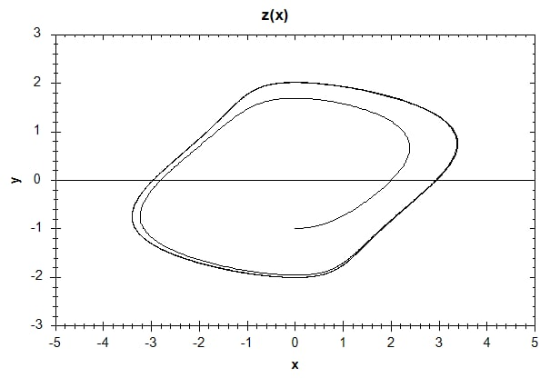

Задание 4.

$a_{1}=2$

$a_{2}=0$.02

$b=1$

$$b_{1}=1$$

$p$ = $√2$ (~1,41421356237)

$h$ =0

$t_{0}=0$

$$x_{0}=2$$

$${x'}_{0}=1$$

h = 0, b1 = b, b /10, 10b

$x^{'}=z$ (1)

$z^{'}=hsin\left(pt\right)-a_{1}x-a_{2}x^{2}+(b+b_{1}x^{2})z$ (2)

Уравнения:

h = 0, b1 = b

$x^{'}=z$

$$z^{'}=0sin\left(√2 t\right)-2x-0.02x^{2}+\left(1+1x^{2}\right)z=-2x-0.02x^{2}+z+zx^{2}$$

Графики:

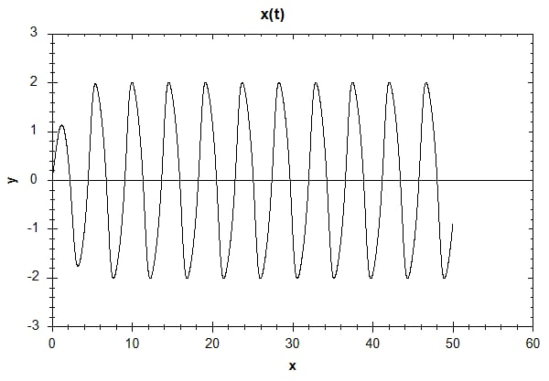

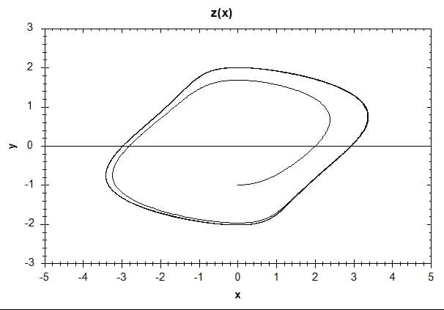

$a_{1}=2$

$a_{2}=0$.02

$b=1$

$$b_{1}=1$$

$p$ = $√2$ (~1,41421356237)

$h$ =0

$t_{0}=0$

$$x_{0}=2$$

$${x'}_{0}=1$$

Уравнения:

h = 0, b1=b /10

$x^{'}=z$

$$z^{'}=0sin\left(√2 t\right)-2x-0.02x^{2}+\left(1+0.1x^{2}\right)z=-2x-0.02x^{2}+z+0.1zx^{2}$$

Графики:

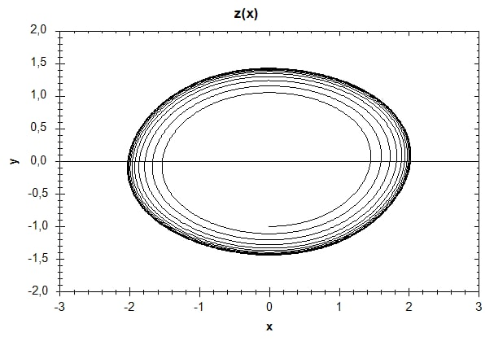

.02

= (~1,41421356237)

$h$ =0

$t_{0}=0$

$$x_{0}=2$$

$${x'}_{0}=1$$

Уравнения:

h = 0, b1=10b

$x^{'}=z$

$$z^{'}=0sin\left(√2 t\right)-2x-0.02x^{2}+\left(1+10x^{2}\right)z=-2x-0.02x^{2}+z+10zx^{2}$$

Графики:

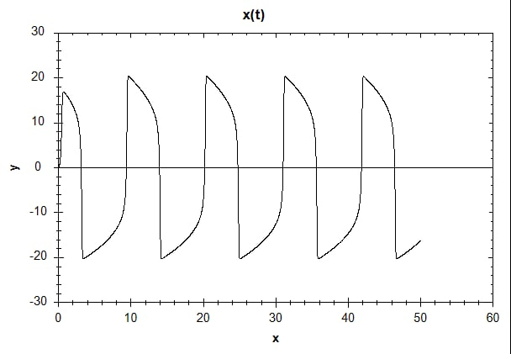

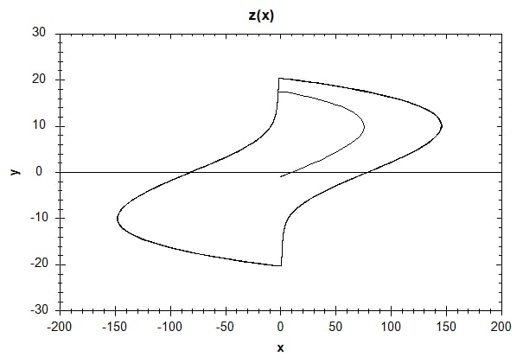

Задание 5.

$a_{1}=2$

$a_{2}=0$.02

$b=1$

$$b_{1}=1$$

$p$ = $√2$ (~1,41421356237)

$h$ =0

$t_{0}=0$

$$x_{0}=2$$

$${x'}_{0}=1$$

Решить полное уравнение, взяв h = 0.01, 0.1, 1, а b1 = b

$x^{'}=z$ (1)

$z^{'}=hsin\left(pt\right)-a_{1}x-a_{2}x^{2}+(b+b_{1}x^{2})z$ (2)

Уравнения:

h = 0.01, b1 = b

$x^{'}=z$

$$z^{'}=0.01sin\left(√2 t\right)-2x-0.02x^{2}+\left(1+1x^{2}\right)z$$

Графики:

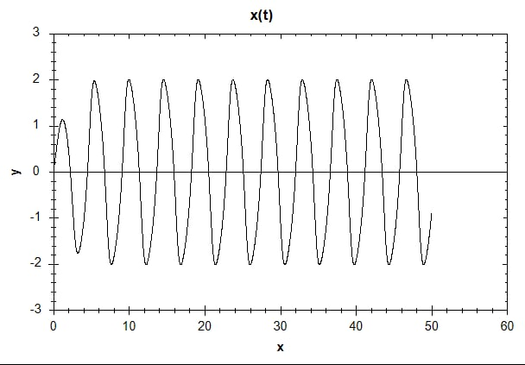

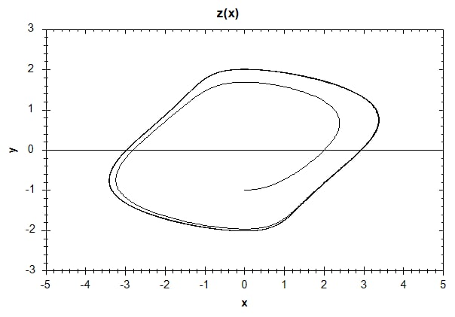

Уравнения:

h = 0.1, b1 = b

$x^{'}=z$

$$z^{'}=0.1sin\left(√2 t\right)-2x-0.02x^{2}+\left(1+1x^{2}\right)z$$

Графики:

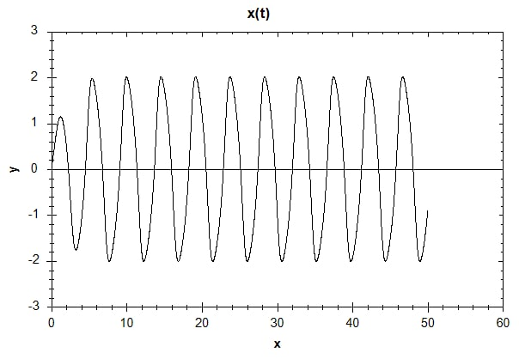

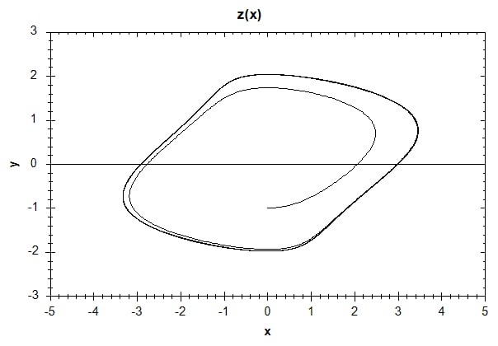

Уравнения:

h = 1, b1 = b

$x^{'}=z$

$$z^{'}=1sin\left(√2 t\right)-2x-0.02x^{2}+\left(1+1x^{2}\right)z$$

Графики:

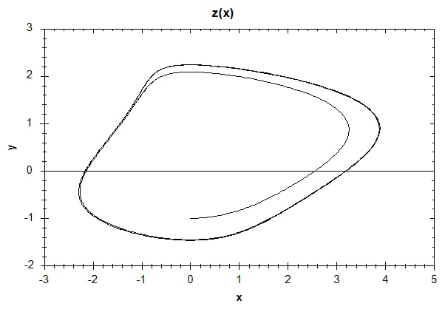

Вывод: в результате выполнения лабораторной работы были приобретены навыки аппроксимации уравнений с использованием методов Рунге-Кутты и опыт исследования нелинейной колебательной системы.

**Листинг программы**

using System;

using System.Collections.Generic;

using System.Drawing;

using System.Linq;

using System.Windows.Forms;

using System.Windows.Forms.DataVisualization.Charting;

using ZedGraph;

namespace runge_kutta2._0

{

public partial class Form2 : Form

{

public static List<double> listOfPointsX = new List<double>();

public static List<double> listOfPointsZ = new List<double>();

public static List<double> listOfPointsT = new List<double>();

public Form2()

{

InitializeComponent();

DrawGraph();

}

//1

static double Function_f(double a, double x, double z)

{

return z;

}

/* static double Function_g(double a, double x, double z)

{

return -2*x; //1

return -2 * x + z;//2

return -2 * x + z + z * x * x;//3

return -2 * x - 0.02 * x * x + z + z * x * x;//4

}*/

//5

static double Function_g(double a, double x, double z, double t)

{

return 1 * Math.Sin(Math.Sqrt(2) * t) - (2 * x) - (0.02 * x * x) + (1 + x * x) * z;

}

static void Calculation5()

{

double x = 2.0, z = 0, t = 0, a = 2.0, k1, k2, k3, k4, l1, l2, l3, l4;

double h = 0.01;

for (int i = 0; i < 5000; i++)

{

listOfPointsX.Add(x);

listOfPointsZ.Add(z);

listOfPointsT.Add(t);

k1 = h * Function_f(a, x, z);

l1 = h * Function_g(a, x, z, t);

k2 = h * Function_f(a, x + k1 / 2, z + l1 / 2);

l2 = h * Function_g(a, x + k1 / 2, z + l1 / 2, t);

k3 = h * Function_f(a, x + k2 / 2, z + l2 / 2);

l3 = h * Function_g(a, x + k2 / 2, z + l2 / 2, t);

k4 = h * Function_f(a, x + k3 / 2, z + l3 / 2);

l4 = h * Function_g(a, x + k3 / 2, z + l3 / 2, t);

double fRez = (Function_f(a, x, z));

double gRez = (Function_g(a, x, z, t));

x += 1 / 6.0 * (k1 + 2 * k2 + 2 * k3 + k4);

z += 1 / 6.0 * (l1 + 2 * l2 + 2 * l3 + l4);

t += h;

}

}

/*static void Calculation()

{

double x = 2.0, z = 0, t = 0, a = 2.0, k1, k2, k3, k4, l1, l2, l3, l4;

double h = 0.01;

//Console.WriteLine("\tX\t\t\t\tZ");

for (int i = 0; i < 5000; i++)

{

listOfPointsX.Add(x);

listOfPointsZ.Add(z);

listOfPointsT.Add(t);

k1 = h * Function_f(a, x, z);

l1 = h * Function_g(a, x, z);

k2 = h * Function_f(a, x + k1 / 2, z + l1 / 2);

l2 = h * Function_g(a, x + k1 / 2, z + l1 / 2);

k3 = h * Function_f(a, x + k2 / 2, z + l2 / 2);

l3 = h * Function_g(a, x + k2 / 2, z + l2 / 2);

k4 = h * Function_f(a, x + k3 / 2, z + l3 / 2);

l4 = h * Function_g(a, x + k3 / 2, z + l3 / 2);

double fRez = (Function_f(a, x, z));

double gRez = (Function_g(a, x, z));

x += 1 / 6.0 * (k1 + 2 * k2 + 2 * k3 + k4);

z += 1 / 6.0 * (l1 + 2 * l2 + 2 * l3 + l4);

t += h;

}

}*/

private void DrawGraph()

{

GraphPane pane = zedGraph.GraphPane;

pane.CurveList.Clear();

pane.Title.Text = "График z(x)";

pane.YAxis.Title.Text = "Y";

pane.XAxis.Title.Text = "X";

PointPairList list = new PointPairList();

Calculation5();

for (int i = 0; i < listOfPointsX.Count; i++)

{

list.Add(listOfPointsZ.ElementAt(i), listOfPointsX.ElementAt(i));

}

LineItem myCurve = pane.AddCurve("", list, Color.Black, SymbolType.None);

zedGraph.AxisChange();

zedGraph.Invalidate();

}

}

}